Информационный час: «Детство и юность С.А.Есенина»
Заведующая филиалом Нижнеалькеевской библиотеки Гайнутдинова Р.Г. провела информационный час для учащихся Нижнеалькеевской СОШ.
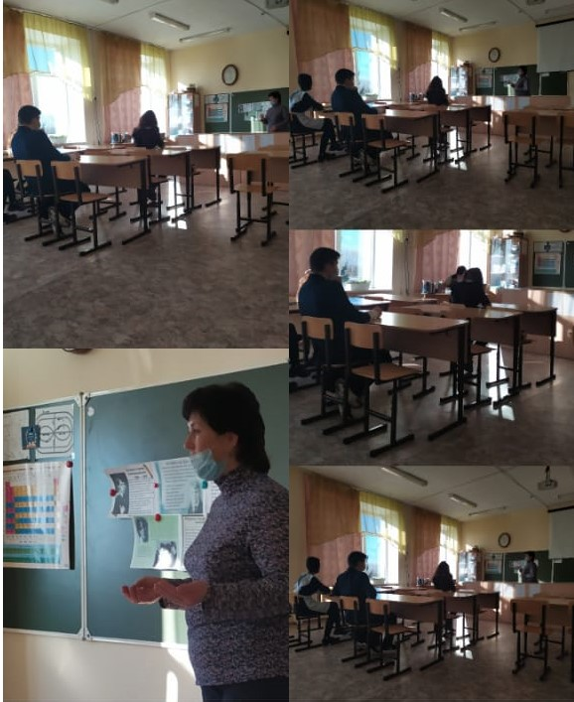

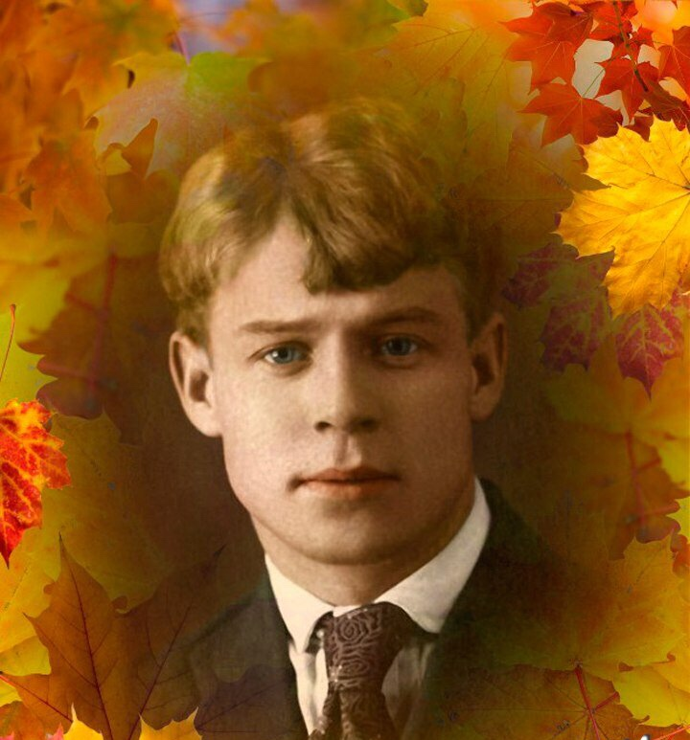
Русский поэт, представитель новокрестьянской поэзии и лирики, а в более позднем периоде творчества - имажинизма.
Родился: 21 сентября 1895 г., Константиново, Рязанский уезд, Рязанская губерния, Российская империя
Умер: 28 декабря 1925 г. (30 лет), Санкт-Петербург, РСФСР, СССР
В браке с: Софья Андреевна Толстая-Есенина, Вольпин Надежда, Анна Романовна Изряднова
Родители: Татьяна Фёдоровна Титова, Александр Никитич Есенин
Дети: Константин Сергеевич Есенин, Юрий Есенин, Татьяна Сергеевна Есенина, Александр Сергеевич Есенин-Вольпин
16.10.2020г.

